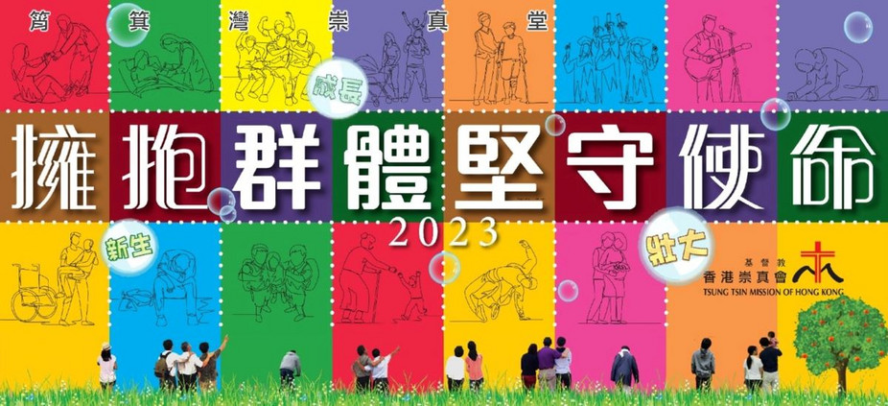
2023-24全年主題圖書推介書目
書名 | 作者 | 登錄號碼 | 出版社 |  | 出版日期
迷霧裡的召命 | 高銘謙 | 4357 | 宣道 |  | 2022-07
看見鄰舍‧看見召命：重建門徒身分的14個生命轉化 | 葉漢浩 | 4359 | 印象文字 |  | 2022-07
看見鄰舍‧看見使命︰尋找「落地」使命之旅 | 葉漢浩 | 3948 | 基督徒學生福音團契 |  | 2016-01
黎民Café（2）：傾聽生命的呼召 | 梁家麟 | 4375 | 宣道 |  | 2012-10
基督徒時代召命10種堅持：夾縫中天國子民的逆流之路 | 葉漢浩 | 4298 | 印象文字 |  | 2019-12
教會無牆的震撼轉化 | 陳淑娟 | 4346 | 基督教會宣道堂、基道 |  | 2020-07
上帝在看：亂世中擇善而行的小人物 | 高銘謙 | 4351 | 明風 |  | 2021-07
教會．空間．轉型：24個使命空間的創意實踐 | 王緯彬 | 4371 | 印象文字 | 2022-09

